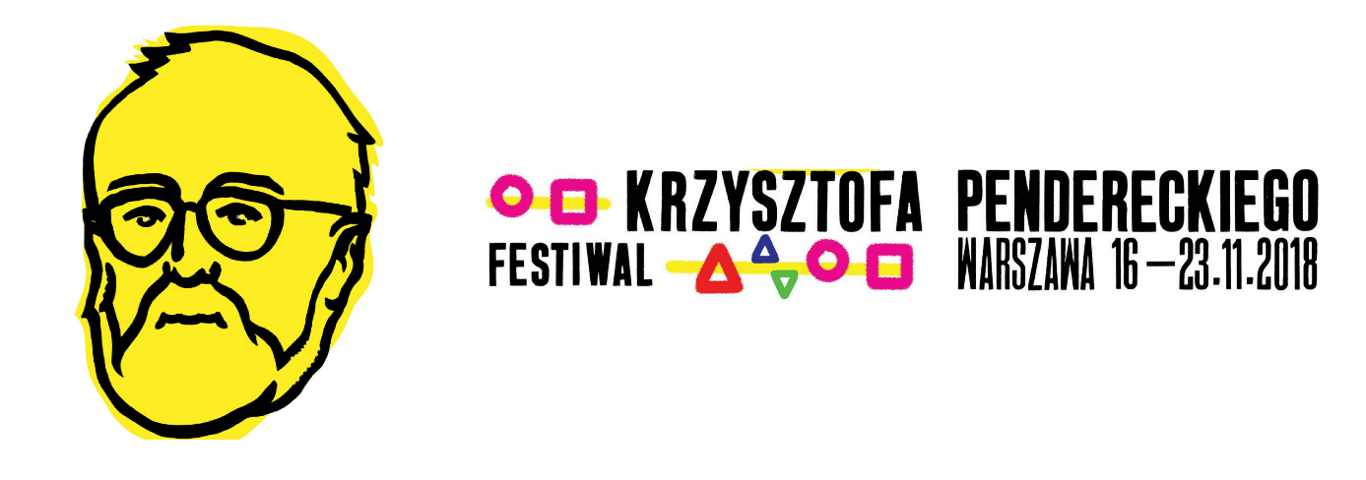

Festiwalowy tydzień z muzyką kompozytora będącego jedną z najbardziej znaczących postaci polskiej i światowej sceny muzycznej. Podczas 7 koncertów symfonicznych i 3 kameralnych usłyszeć będzie można dzieła reprezentujące drogę twórczą mistrza: od awangardowych utworów z lat 60-tych po utwory z lat ostatnich (IV Kwartet smyczkowy, VI Symfonia „Chinesische Lieder”). W czasie koncertów festiwalowych odbędzie się prawykonanie nowego utworu, Tria fortepianowego, napisanego dla zespołu Penderecki Trio oraz przedstawiona zostanie nowa „odsłona” Koncertu podwójnego w wersji na flet i klarnet
(w aranżacji Michela Lethieca).
Do udziału w Festiwalu zaproszone zostały czołowe polskie zespoły: Orkiestra Symfoniczna Filharmonii Narodowej, Narodowa Orkiestra Symfoniczna Polskiego Radia w Katowicach, Sinfonia Varsovia, Orkiestra Sinfonia Iuventus, Polska Orkiestra Radiowa, Sinfonietta Cracovia, Chór Filharmonii Narodowej, Chór Teatru Wielkiego i Opery Narodowej, Chór Filharmonii Krakowskiej, Chór Opery i Filharmonii Podlaskiej, Polski Chór Kameralny, Warszawski Chór Chłopięcy. Za pulpitem staną mistrzowie batuty, m.in.: John Axelrod, Rolf Beck, Christoph Eschenbach, Lawrence Foster, Jacek Kasprzyk, Jerzy Maksymiuk, Andres Mustonen, Alexander Liebreich, Rafael Payare, Leonard Slatkin, Tadeusz Strugała, Maximiano Valdés.
Wśród wybitnych polskich i zagranicznych solistów biorących udział w Festiwalu znajdują się nazwiska wschodzących gwiazd sal koncertowych, jak i światowej sławy muzyków – przyjaciół kompozytora, którzy byli pierwszymi wykonawcami utworów pisanych z myślą o ich sztuce wykonawczej, takich jak: Anne-Sophie Mutter, Arto Noras, Ivan Monighetti, Yuri Bashmet, Danjulo Ishizaka, Gábor Boldoczki, czy zespół Shanghai Quartet.

Bilety w sprzedaży od 16 października 2018 roku (250, 200, 150, 100, 80, 50 PLN).
Więcej informacji na stronie: www.beethoven.org.pl

